Objeto: Fornecimento de bolsas e bonés funcionais – Padrão SUS para atender a demanda da Secretaria Municipal de Saúde e Saneamento de Ouvidor.

ITEM | PRODUTO | UNIDADE | QUANTIDADE | VALOR UNITÁRIO | VALOR TOTAL
1 | BOLSA NA COR MARROM/CAQUI E DETALHES EM AZUL (ALÇAS/PRESILHAS). CONFECCIONADA EM LONA DE 1ª QUALIDADE. MEDIDAS/DIMENSÕES APROXIMADAS: 35X32X20CM, COM DUAS DIVISÓRIAS INTERNAS E UM BOLSO NA PARTE FRONTAL, COM ALÇA EM FITA DE ALGODÃO.  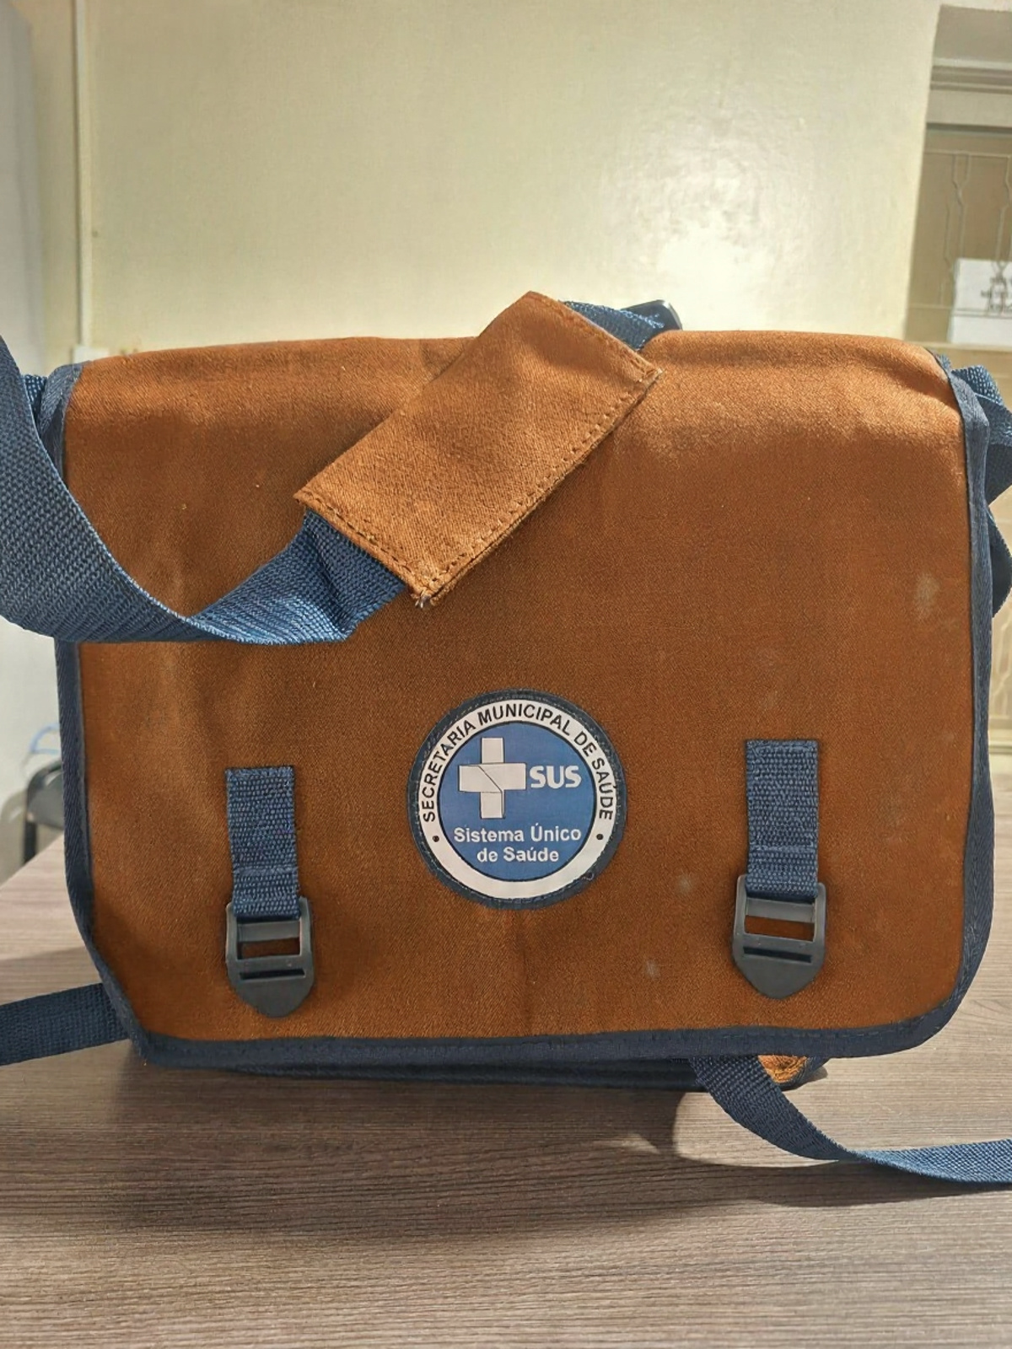 | UNIDADE | 15 | R$ | R$
2 | BONÉ EM BRIM PRÉ-ENCOLHIDO, ARMAÇÃO SARJA 3X1, NA COR CAQUI COM SILK.  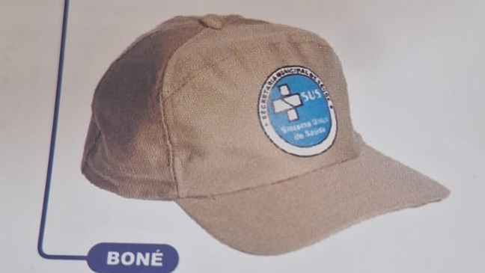 | UNIDADE | 25 | R$ | R$

VALOR TOTAL: R$

EMPRESA:
CNPJ nº
E-MAIL:
TELEFONE DE CONTATO:

RESPONSÁVEL LEGAL:
CPF nº

